ХРИСТИАНЕ, БЕЖАВШИЕ ИЗ СИРИИ В ЛИВАН И АРМЕНИЮ, НУЖДАЮТСЯ В ПОМОЩИ
После того, как убили его брата, “Элиас” бежал из Сирии со своей семьей, чтобы спастись от боевиков ИГИЛ. Ему удалось устроиться консьержем в многоквартирным доме. Зарплаты не хватало на то, чтобы поддерживать семью из пяти человек, но по крайней мере им дали маленькую квартирку, где они могли жить. Затем появилась возможность уехать в Италию, и Элиас решил ею воспользоваться, уехав первым. Но вместо Италии он оказался в лагере сторонников ИГИЛ. В Италию уехать не получилось, и он вернулся в Ливан.
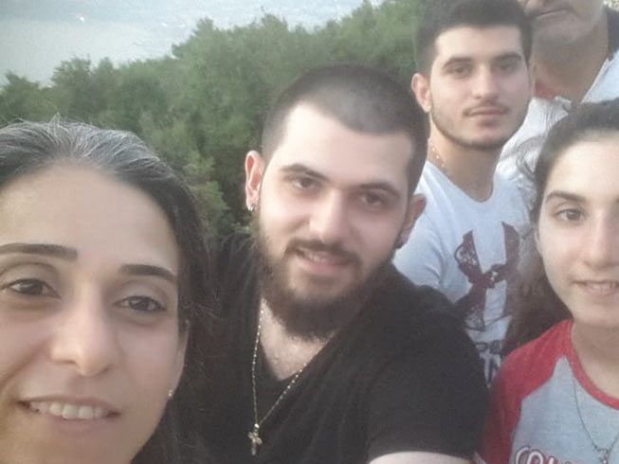
Рони (в черной футболке) со своей семьей
Тем временем его сын, назовем его “Рони”, был ложно обвинен в хранении наркотиков. Он провел девять месяцев в тюрьме в Бейруте, пока не была доказана его невиновность. Это время в тюрьме оставило на его психике большой отпечаток, настолько серьезный, что ему понадобилась медицинская помощь. Эта семья сейчас очень нуждается в финансовой помощи.
“Афрам” – еще один христианин, который бежал из Сирии в Ливан со своей семьей – женой и тремя детьми. Первое время им удавалось как-то прокормиться, но затем у Афрама начались проблемы с сердцем. Ему сказали, что если ему не сделать операцию на сердце, он умрет. Наши проектные партнеры в Ливане оплатили его операцию, все прошло успешно, но он еще не до конца оправился, чтобы продолжать работать. А без его зарплаты семье не хватает средств на жизнь.
В последние годы много семей христиан покинули Сирию из-за войны и сильных гонений. Большинство бежали в Ливан, как Элиас и Афрам, живя в маленьких съемных комнатах по 3-4 человека. Мало кто осмеливается пойти в лагеря для беженцев, где доминируют сирийские мусульмане, так что они не получают никакой помощи от ООН и других организаций, поддерживающих беженцев. Им нужно найти способ выжить самим. Они отчаянно ищут хоть какую-нибудь работу, но ливанцы сами находятся в большой нужде, рабочих мест не хватает.
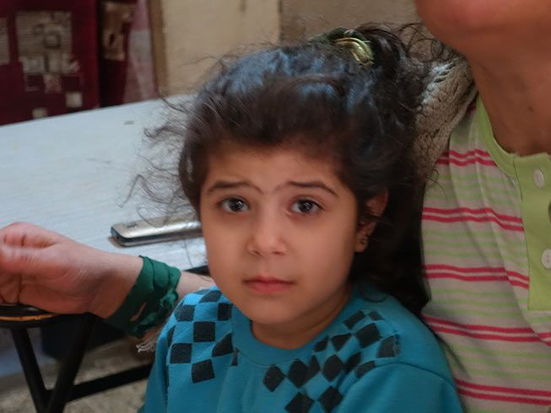
Большинство сирийских христиан в Ливане не могут получить право на жительство. Даже просто обновить сирийский паспорт в Ливане стоит около $400. Как может семья, которой не хватает денег на еду, получить новый паспорт, необходимый, чтобы поселиться где-нибудь, где более безопасно, чем в Сирии?
Поддержите семью христианских беженцев из Сирии, помогите им выжить
Жертвуйте
Ваше пожертвование поможет нашим братьям и сестрам из Сирии найти безопасное убежище в регионе. Наши проектные партнеры используют его для оплаты аренды, лечения, покупку продуктов и других предметов первой необходимости.
Отправляя пожертвование, укажите код проекта: 00-1032
(Помощь христианам Ближнего Востока)

